步骤1 登录新版教务系统
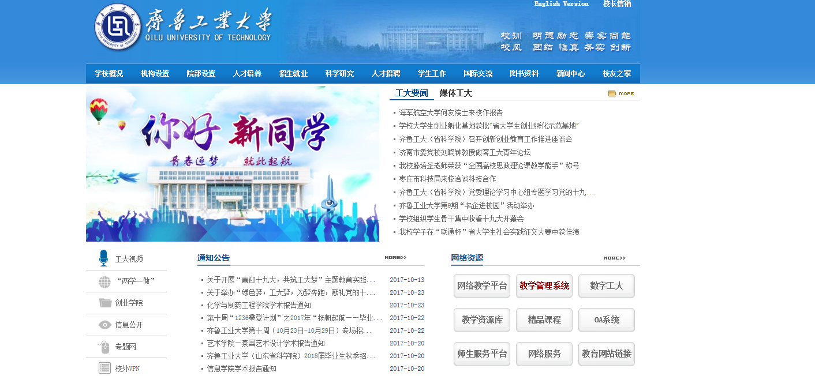
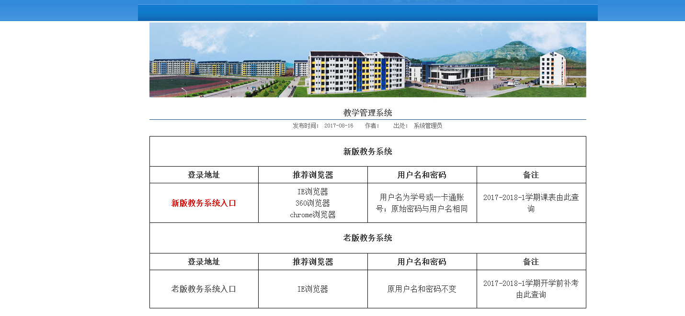
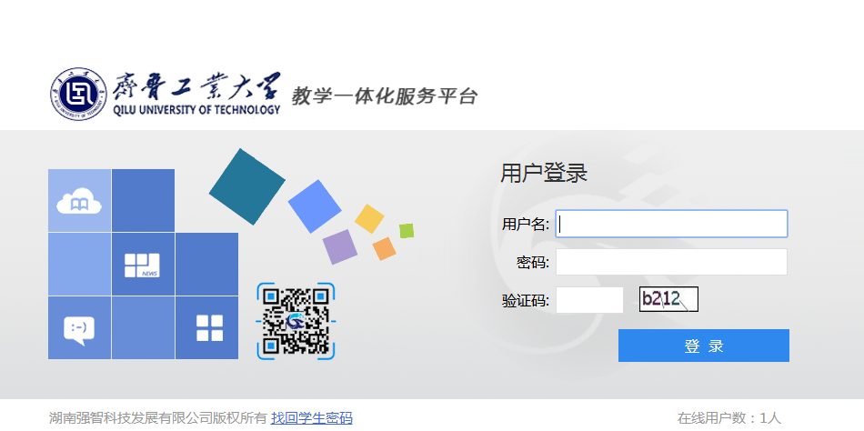

步骤2 进入主页后选考试报名--毕业设计--学生选题--点击选题，一次只能选一个课题，选题后出现“待确认”字样，等待老师选择学生。
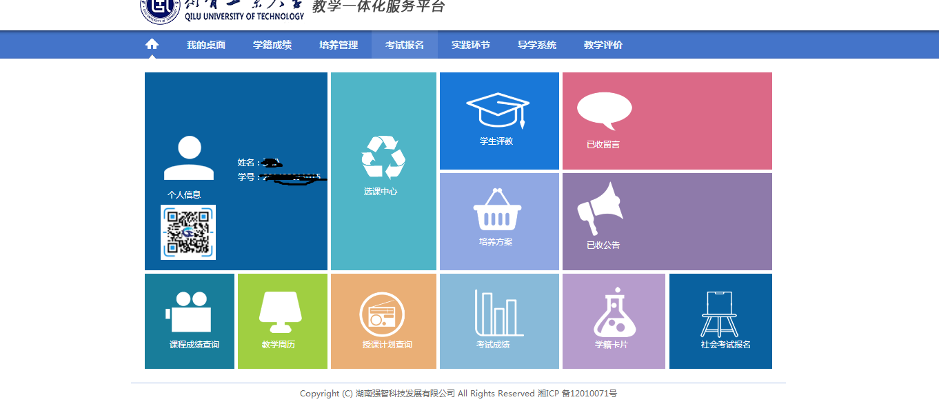
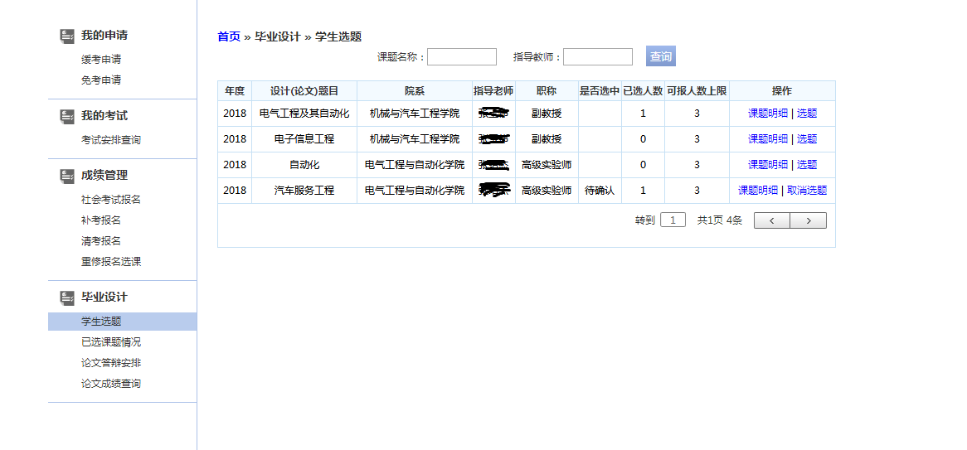

步骤3 老师选择学生结束后，“是否选中”选项中，如果显示“已拒绝”，表明所选课题的导师选择了其他学生，自己被拒绝。此时，应该点击取消选题，重新选择别的课题。

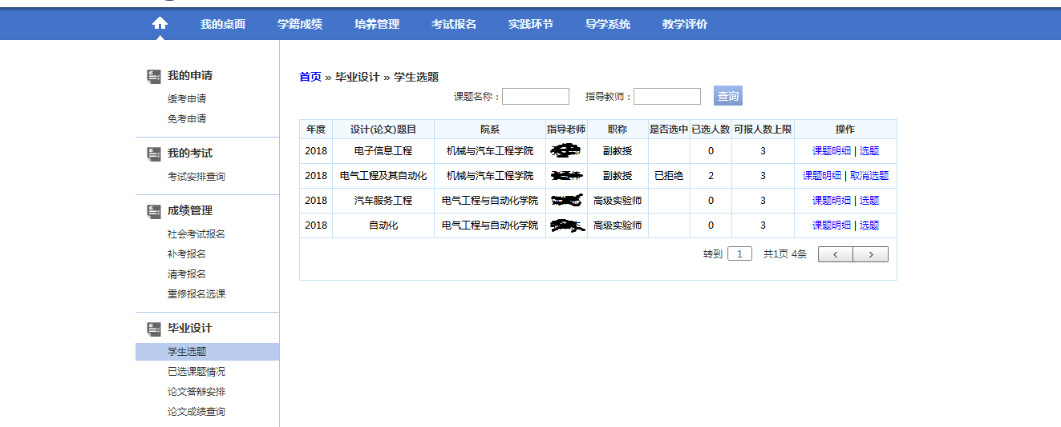
如果显示“已确认”字样，标明所选课题的老师也选择了自己，选题成功。
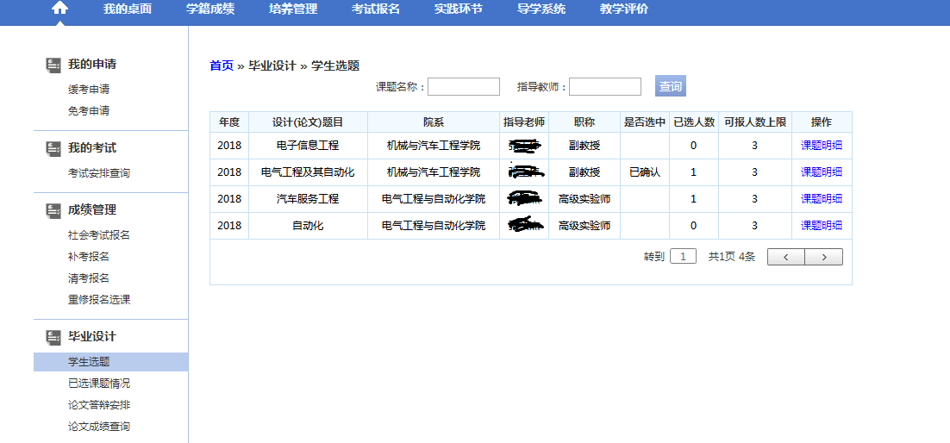

后期还可以在“论文答辩安排”里查看答辩安排，在“论文成绩查询”里查看最终成绩。

